EXMO. SR. PRESIDENTE DA CÂMARA MUNICIPAL DE SUMARÉ

Tenho a honra e a satisfação de apresentar a esta egrégia Casa de Leis a presente MOÇÃO DE CONGRATULAÇÃO E APLAUSOS a Equipe Multidisciplinar da Secretaria de Saúde de Sumaré, que foi reconhecida pela Organização Panamericana de Saúde com a premiação na Atenção Primária Forte, pelo trabalho feito pela Equipe de Monitoramento Covid19.
Considerando que a Atenção Primária à Saúde do SUS é a principal porta de acesso ao cuidado em saúde, anualmente a Secretaria da Atenção Primária à Saúde (APS) do Ministério da Saúde em parceria com a Organização Pan Americana de Saúde (OPAS) vinculada à Organização Mundial de Saúde (OMS) lança um desafio às Equipes de Saúde atuantes pelo Brasil. As Equipes são estimuladas a participar de um concurso relatando as experiências exitosas realizadas pela APS. O tema em 2020 foi “APS Forte no SUS- combate à pandemia”.
Diante disso, Sumaré, em março 2020, montou uma equipe de monitoramento para acompanhamento remoto aos pacientes e ou familiares acometidos ou com suspeita de contaminação pelo Corona Vírus. A ideia original do monitoramento era apenas saber sobre sintomas e possíveis contactantes.
Com o início do monitoramento, a equipe foi percebendo que para além das informações sobre essa nova doença os pacientes precisavam conversar, aplacar a ansiedade que essa doença trás. Passamos a individualizar o cuidado, de modo que o trabalhador era responsável pelo paciente desde o primeiro dia até a alta com 14 dias. Com a equipe multidisciplinar pudemos oferecer orientações nutricionais, respiratórias e em saúde mental. Falamos sobre o isolamento social, sobre a doença. Se necessário complementamos os atestados, com o apoio da médica do NASF (núcleo ampliado em saúde da família). Acionamos o serviço de Urgência, a UBS de referência e o CRAS. Organizamos o cuidado em rede aos pacientes de longa internação.
A escolha de nosso município para ser publicada pela OPAS se deu pela inovação do modo de cuidar, fazer saúde de forma integral, mudando o foco da doença para a saúde. Tendo como missão da equipe transformar uma ação burocrática em cuidado integral e humanizado.
Vale ressaltar que esse trabalho continua a ser realizado pela equipe e foi ampliado para o monitoramento das famílias de pacientes internados, dando apoio emocional e organizando o pós cuidado em rede. E desde o inicio da pandemia foram atendidos 21.769 pacientes
O reconhecimento dessa experiência pela OPAS, coloca nosso Município na vanguarda do cuidado durante essa pandemia. Esse relato ficará como exemplo de cuidado possível para o Covid19. Além disso, a equipe de saúde de Sumaré, além dessa experiência, também teve publicado nesse mesmo concurso, mais duas experiências, uma em saúde mental e outra em saúde bucal.
Diante deste grande ato, temos que reconhecer o grande papel que está sendo realizado pela Equipe Multidisciplinar da Secretaria de Saúde, pois estão trabalhando bravamente contra o Covid-19, sendo, assim, estão sendo reconhecidos por uma organização de renome mundial.
Portanto, por este grande feito, requeiro, na forma regimental e, após ouvido o Plenário, que seja encaminhada a referida MOÇÃO DE CONGRATULAÇÃO E APLAUSOS a Equipe Multidisciplinar da Secretaria de Saúde de Sumaré, na pessoa do Secretário Rafael Virginelli e toda sua equipe.
Sala das Sessões, 05 de maio de 2021.

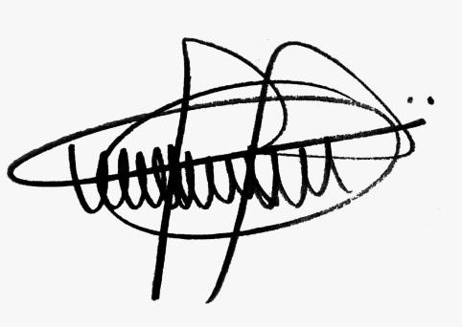

Andre da Farmácia
Vereador
PARTIDO SOCIAL CRISTÃO

